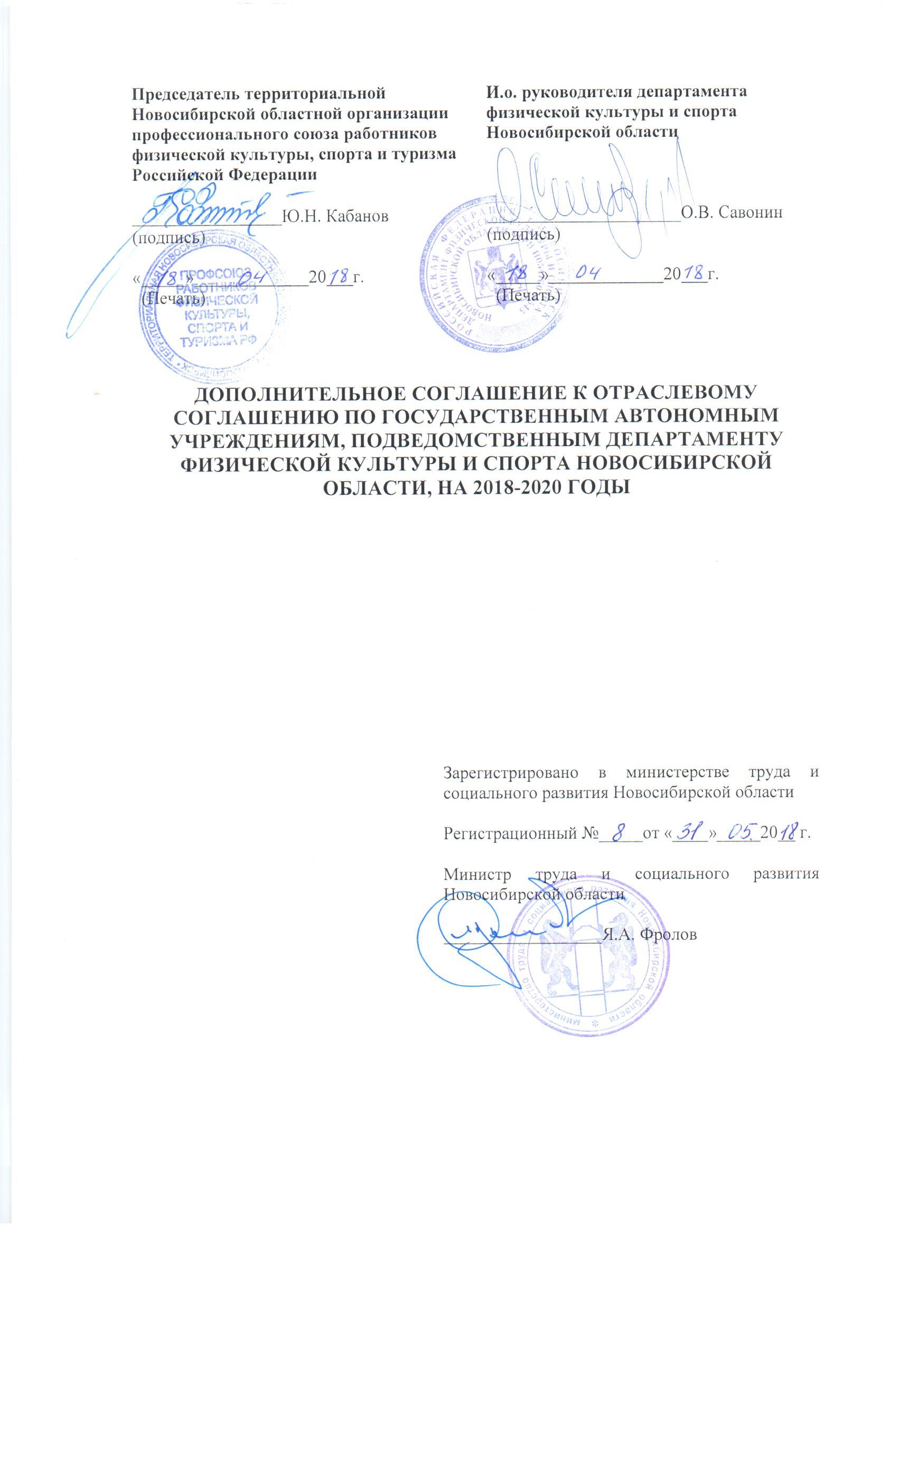
В целях совершенствования условий оплаты труда работников государственных учреждений, Стороны Отраслевого соглашения по государственным автономным учреждениям Новосибирской области, подведомственным департаменту физической культуры и спорта Новосибирской области, на 2018 - 2020 годы, зарегистрированного министерством труда и социального развития Новосибирской области от 15.12.2017 № 15, договорились внести следующие изменения:
1. В Отраслевом соглашении по государственным автономным учреждениям Новосибирской области, подведомственным департаменту физической культуры и спорта Новосибирской области, на 2018 - 2020 годы:
Дополнить пунктом 5.3.18 следующего содержания:
«5.3.18. обеспечить поддержку деятельности отраслевых советов ветеранов в наставнической деятельности по адаптации молодых специалистов.».
2. В Отраслевом тарифном соглашении по государственным автономным учреждениям, подведомственным департаменту физической культуры и спорта Новосибирской области, на 2018 - 2020 годы:
1) Перечень видов выплат стимулирующего характера, установленный разделом IV «Виды выплат стимулирующего характера», изложить в следующей редакции:
«К выплатам стимулирующего характера относятся:
- надбавки за качественные показатели деятельности учреждений;
- надбавка за почетное звание;
- надбавка за ученую степень;
- надбавка за продолжительность непрерывной работы;
- надбавка за работу в организациях, имеющих в соответствии с законодательством право использовать в своих наименованиях слово «олимпийский» или образованные на его основе слова и словосочетания.».
2) Перечень рекомендуемых критериев оценки качества выполняемых работ, установленный пунктом 1 разделом IV «Виды выплат стимулирующего характера», изложить в следующей редакции:
«Рекомендуемые критерии оценки качества выполняемых работ:
- выполнение показателей, характеризующих качество оказываемых государственных услуг;
- отсутствие не исполненных в установленный срок письменных поручений руководителя учреждения;
- обеспечение охраны труда и безаварийной деятельности учреждения;
- отсутствие фактов нарушений сроков и порядка представления бюджетной, налоговой отчетности в контролирующие органы, документов, информаций, отчетов;
- отсутствие обоснованных претензий, жалоб и отрицательных отзывов населения, получателей услуг, работников учреждения;
- отсутствие просроченной дебиторской (кредиторской) задолженности;
- своевременная выплата заработной платы работникам учреждения;
- отсутствие замечаний контролирующих надзорных органов по результатам проверок;
- участие в профессиональных конкурсах;
- разработка и реализация авторских программ, реализация инновационных методик, технологий (при наличии экспертного сопровождения);
- исполнение плана текущих и капитальных ремонтов (в соответствии с муниципальным заданием) за отчетный период;
- исполнение плана мероприятий по обеспечению пожарной безопасности, плана антитеррористических мероприятий по обеспечению безопасности учреждений, плана мероприятий по обеспечению техники безопасности в учреждениях;
- своевременная подготовка документации на проведение аукционов, конкурсов, запросов котировок в соответствии с утвержденным планом-графиком на текущий финансовый год по направлению деятельности;
- обеспечение учреждения квалифицированными кадрами;
- подготовка учреждения к отопительному периоду;
- результативное участие спортсмена в спортивном соревновании;
- переход спортсмена на более высокий этап спортивной подготовки, в том числе переход на более высокий этап спортивной подготовки в иную организацию, осуществляющую подготовку спортивного резерва для спортивных сборных команд Российской Федерации;
- осуществление тренером спортивной подготовки на начальном и тренировочном этапе, при первичном трудоустройстве по профильной специальности в организации, осуществляющие спортивную подготовку, в течение первых 4 лет работы;
- обеспечение сохранности имущества учреждения и др.»
3) Дополнить раздел IV «Виды выплат стимулирующего характера» пунктом 5 следующего содержания:

«5. Надбавка за работу в организациях, имеющих в соответствии с законодательством право использовать в своих наименованиях слово «олимпийский» или образованные на его основе слова и словосочетания

Надбавка за работу в организациях, имеющих в соответствии с законодательством право использовать в своих наименованиях слово «олимпийский» или образованные на его основе слова и словосочетания, устанавливается спортсменам, спортсменам-инструкторам, тренерам, инструкторам-методистам (старшим инструкторам-методистам) физкультурно-спортивных организаций и иным лицам, участвующим в спортивной подготовке, в размере 15 % должностного оклада.».

Перечень видов организаций, осуществляющих подготовку спортивного резерва для спортивных сборных команд Российской Федерации, установлен п. 7 Требований к обеспечению подготовки спортивного резерва для спортивных сборных команд Российской Федерации, утвержденных приказом Минспорта России от 30.10.2015 № 999.

